岩国海洋環境試験評価サテライト見学会

お申し込み
FAX :０８３６-５３-５０７１
E-mail：sangaku@iti-yamaguchi.or.jp
参加申込書
締め切り：１１月２２日（月）(金)

会社・団体名
連絡先 | TEL: |  | Mail:
参加者氏名 |  | 部署・役職等 | メールアドレス  ※必ずご記入ください | 来場方法  ※お車の車種と番号
方法：
車種･車番：

方法：
車種･車番：

方法：
車種･車番：

※自家用車でお越しの際は、１台／社でお願いいたします。
※現地集合、現地解散となります。（岩国市長野１８０５－１ 通津沖工業団地内）

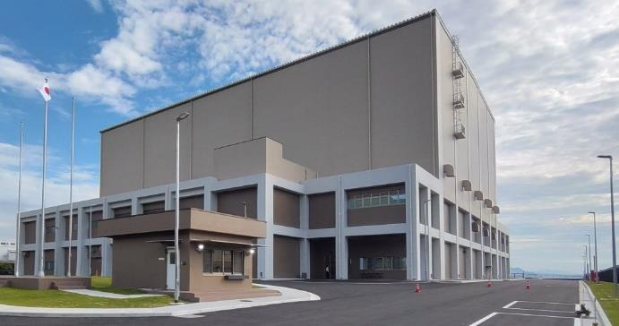
出典：国土地理院ウェブサイト

◆事務局・お問い合わせ
〒755-0195 山口県宇部市あすとぴあ四丁目1番1号
（地独）山口県産業技術センター 産学公連携室
TEL：0836-53-5052 FAX：0836-53-5071
E-mail：sangaku@iti-yamaguchi.or.jp URL：https://www.iti-yamaguchi.or.jp/
※ご記入いただいた個人情報は適切に管理し、セミナーのご案内など弊所関連の活動の範囲内でのみ利用します。
主催： 山口県 地方独立行政法人 山口県産業技術センター

